Россия, Санкт- Петербург, ул.Заставская 33БА, т. +7(812)387-16-17, +7(812)740-58-28
www.apmech.ru, mail@apmech.ru

Вибросито МВ-АПМ-0.2

ПАСПОРТ

2021
Содержание.

1. основные сведения об изделии и технические ХАРАКТЕРИСТИКИ ….3
2. КОМПЛЕКТ ПОСТАВКИ .……………………………………………………………………………………….4
3. срок службы. ТРАНСПОРТИРОВКА. хранениЕ. …………………….…………………….5
4. гарантии изготовителя …………………………………………………………………………………5
5. консервация ……………………………………………………………………………………………………..6
6. свидетельство об упаковывании ……………………………………………………………..6
7. свидетельство о приемке …………………………………………………………………………….6
8. утилизациЯ ……………………….……………………………………………………………………………...6

Приложение №1. Запасные части, требующие замены или поставляемые по отдельному договору. ……………………….………………………………………………………………………..7

1. основные сведения об изделии и технические ХАРАКТЕРИСТИКИ.
1.1. Назначение изделия.
Вибросито предназначено для рассева сыпучих материалов по различным классам крупности просеиванием через сита с отверстиями из стандартного ряда размеров,
Рассев может быть осуществлен в сухом или мокром непрерывном режиме работы.

1.2. Конструкция изделия.
Вибросито (Рис.1) состоит из корпуса (1), рамы (2), вибропривода (3), деки (4) с крышкой (5), которая закрепляется прижимами (6). Для подачи материала служат загрузочная воронка (7), разгрузка материала осуществляется через разгрузочные воронки для плюсового класса (8) минусового класса (9). Угол наклона вибросита устанавливается узлами (10).

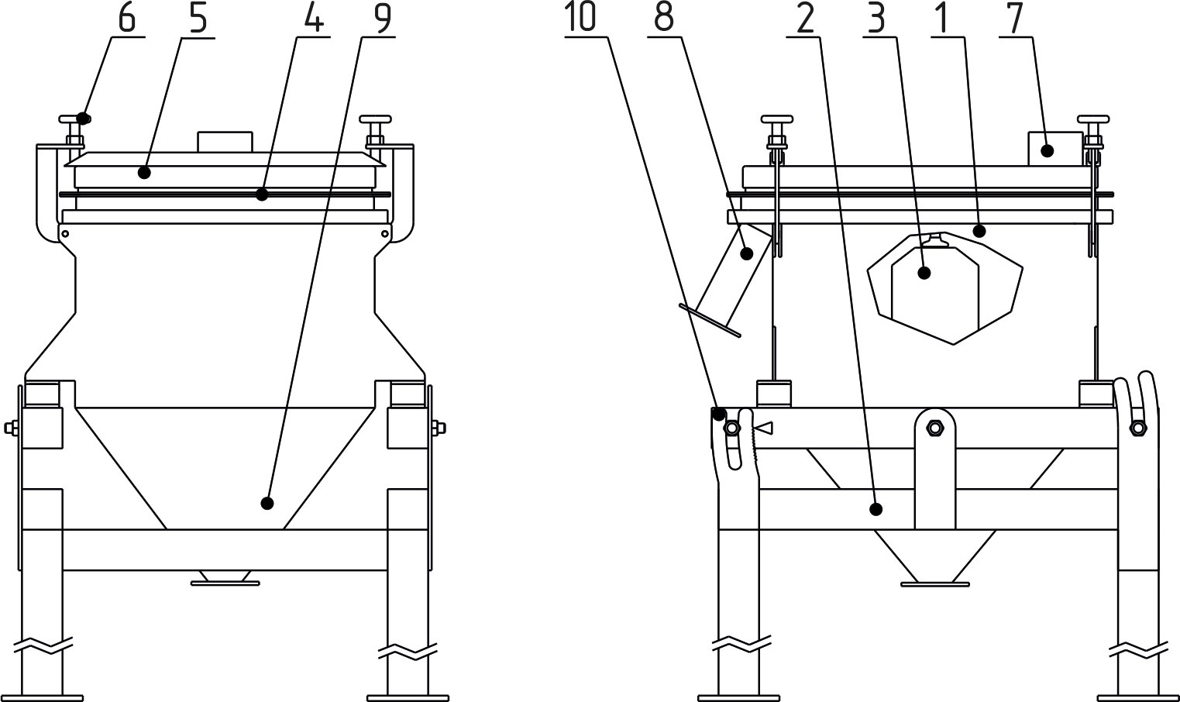

Рис.1. Устройство вибросита.

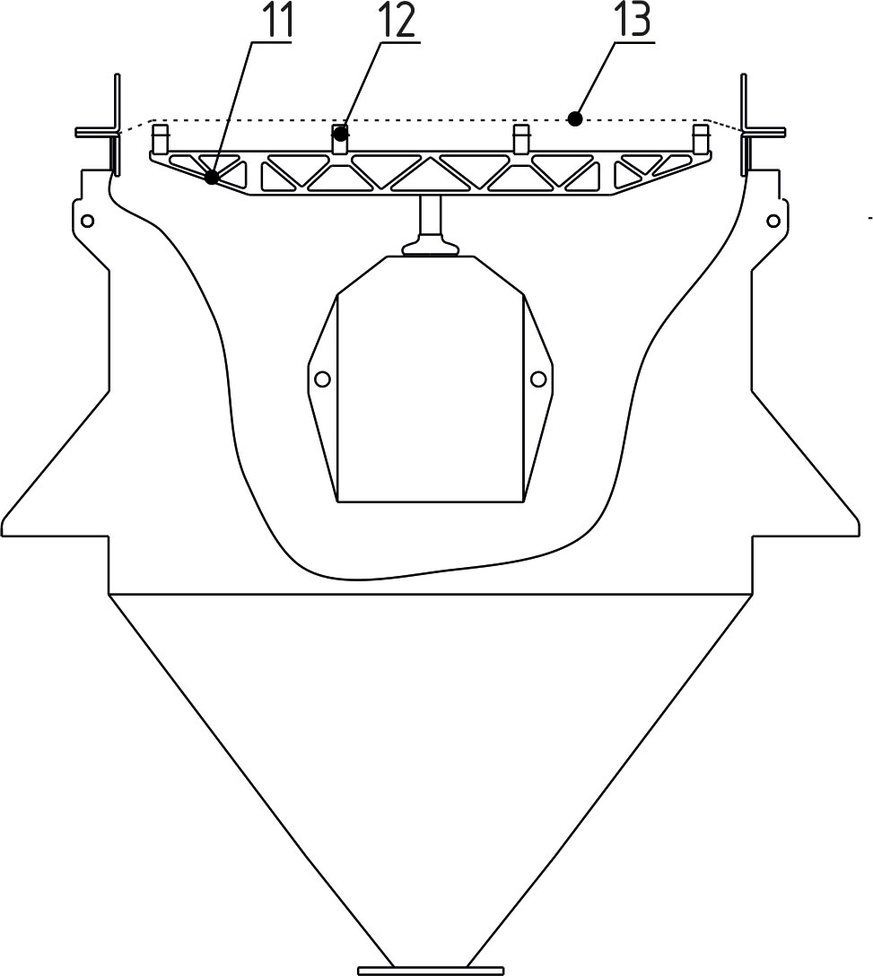
Рис.2. Поперечный разрез вибросита.

Допускаются незначительные изменения конструкции вибросита, не влияющие на его рабочие характеристики.
1.3. Принцип работы изделия.
Материал для рассева подается на вибросито через загрузочную воронку (7), разгрузка плюсового материала осуществляется из воронки (8), а воронка для минусового класса (9) разгружает мелкую фракцию материала.
Вибрации на приводную сетку (13) (Рис.2) передаются при помощи полозьев (12), установленных на рамке (11), закрепленной на штоке вибропривода (3). Сверху на приводную сетку свободно кладется рабочая сетка и прижимается крышкой (5). При работе вибрация передается от приводной сетки на рабочую, осуществляя просев материала. Крупность просеиваемого материала определяется размером ячеи рабочей сетки.
Управление работой вибросита осуществляется с помощью блока управления. Блок управления поставляется со встроенным контроллером алгоритмов и с прошитым в него фиксированным алгоритмом работы.
Работа с блоком управления описана в Инструкции по работе с блоком управления.

1.4. ТЕХНИЧЕСКИЕ ХАРАКТЕРИСТИКИ.
Наименование | МВ1-АПМ-0.2
Приведенная площадь просеивающей поверхности, м² | 0.2
Количество сеток, шт. | 1
Максимальная производительность по питанию, м³/ч | 5
Угол наклона деки, гр. | 0…10* (плавно регулируемый)
Амплитуда колебания сетки, мм | 0…10 мм (плавно регулируемая)
Частота колебания сетки, Гц | 10…1000*
Максимальная перегрузка, ng | 30
Потребляемая мощность, Вт | 100
Габариты ДхШхВ*, мм | 450(605)х628х610
Масса, кг | 82
Материал корпуса | Нерж. сталь 12Х18Н10Т
* Справочные величины, могут меняться в зависимости от исполнения

2. КОМПЛЕКТ ПОСТАВКИ.
В комплект поставки вибросита входят:
Вибросито……………………………………………………….…1шт.
Блок управления……………………………..………………1шт.
Кабель подключения вибросита длиной 3м …1шт.
Паспорт ………………………………………………………….…1шт.
Руководство по эксплуатации вибросита……….1шт.
Инструкция по работе с блоком управления ..1шт.
Инструкция по замене приводной сетки ……….1шт.

3. срок службы. Транспортировка. хранениЕ.

3.1. Срок службы изделия – 5 лет. Срок может быть продлен до 10 лет после технической аттестации. Изготовитель гарантирует надежную и безаварийную работу при условии правильной эксплуатации и обслуживания оборудования.
3.2. Транспортировка изделия производится всеми видами транспорта в заводской упаковке или без нее с сохранением изделия от механических повреждений, атмосферных осадков и воздействия химически активных веществ на любое расстояние в соответствии с правилами транспортирования грузов, действующими на этих видах транспорта.
Условия транспортировки изделия, в части воздействия климатических факторов - 4(Ж2) ГОСТ 15150-69.
Условия транспортировки изделия, в части воздействия механических факторов - легкие (Л) ГОСТ 23170-78.
3.3. Категория условий хранения изделия С (закрытые неотапливаемые помещения) для группы изделий ӀӀ (машины, станки, двигатели, сборочные единицы, изделия электротехники и др. подобные изделия) по ГОСТ 15150-69.
Запрещается хранение в одном помещении с химическими веществами, вызывающими коррозию стали, меди, лакокрасочного покрытия.

4. гарантии изготовителя.

4.1. Гарантийный срок эксплуатации - 12 месяцев. Гарантийный срок исчисляется с момента передачи оборудования покупателю (заказчику), если в договоре поставки не указано иное. В течение гарантийного срока изготовитель гарантирует, что все детали и механизмы, а также системы и любые составные части оборудования, имеющие заводские дефекты и неисправности, возникшие по вине изготовителя, будут заменены или отремонтированы бесплатно для заказчика. Дефекты и неисправности, возникшие при условии правильной эксплуатации с использованием прилагаемых фирмой-изготовителем комплектов запчастей, должны быть устранены фирмой-изготовителем в разумные сроки.
4.2. Предприятие-изготовитель оставляет за собой право вносить в конструкцию и комплектацию оборудования изменения, не влияющие на его технические характеристики.
4.3. Гарантии не применяются к деталям, механизмам, любым составным частям и системам, подверженным в процессе эксплуатации естественному износу. Иные ограничения гарантии могут быть установлены договором.
4.4. Настоящая гарантия не распространяется на детали, механизмы, любые составные части и оборудование в целом, имеющее механические повреждения, а равно любые коррозионные повреждения, полученные вследствие небрежной транспортировки, погрузки-разгрузки, хранения и работы, а также неправильного монтажа, неквалифицированного ремонта или эксплуатации.
4.5. Гарантия не распространяется на случаи самовольного вмешательства в электрические и механические части устройства, в том числе в случае отказа оборудования. В случае отказа необходимо составление рекламации и незамедлительное обращение к производителю.
4.6. Гарантия не распространяется на блок управления и вибрационные привода, если они имеют следы вскрытия, либо механические повреждения.
4.7. Гарантия на оборудование не распространяется в случае установления ПО, отличного от ПО, изначально установленного производителем и патентообладателем, а также самостоятельного изменения и установки алгоритмов, файлов управления без одобрения производителем и патентообладателем.
4.8. Гарантийные обязательства на стандартные изделия несут фирмы-изготовители стандартных изделий, в соответствии с паспортами и иной прилагаемой нормативно-технической документацией. Паспорта на такие изделия прилагаются в составе поставочной документации.

5. консервация.

5.1. Консервация изделия производится в закрытом вентилируемом помещении при температуре окружающего воздуха от 15 до 40°С и относительной влажности до 80% при отсутствии в окружающей среде агрессивных примесей.
5.2. Консервация изделия производится в соответствии с требованиями ГОСТ 9.014-78.
5.3. Срок защиты без переконсервации – 10 лет.

6. СВИДЕТЕЛЬСТВО ОБ УПАКОВЫВАНИИ.

Марка:
Заводской номер:
Изделие упаковано согласно требованиям, предусмотренным в действующей технической документации.
Упаковщик: / /
Дата:

7. свидетельство о приемке.

Марка:
Заводской номер:
Изделие упаковано согласно требованиям, предусмотренным в действующей технической документации.
Начальник ОТК: / /
Дата:

8. УТИЛИЗАЦИЯ.
8.1. Изделия, отработавшие срок службы и не подлежащие восстановлению, не представляют опасности для здоровья человека и окружающей среды. Материалы, из которых изготовлено вибросито, не требуют специальной переработки и могут быть реализованы по усмотрению потребителя.

Приложение №1.

Таблица №1. Список запасных частей и комплектующих.

Поз, согласно Рис.1,2 | Обозначение в К.Д. | Наименование | Кол-во
3 | ПВ.01.01.02.440 | Вибрационный привод | 1
11 | Р.04.400 | Рамка | 1
- | И.10.04.10 | Индентор | 1
- | БМ.01.01 | Бабочка | 1
12 | ПП.05.11.18.460 | Полоз прямой | 4
4 | Д.03.10 | Дека в сборе | 1
13 | 9.3ПЧ270/122 | Сетка приводная | 1
- | УС.01.02.3 | Уплотнитель | 2

